**KOT**

**Mój kot bez przerwy załatwia swoje potrzeby filozoficzne na podłodze w domu.**

**Co mam zrobić aby załatwiał się miejscu do tego przeznaczonym?**

**Próbowałem różnych rzeczy takich jak :**

**\*dawanie mu kuwety**

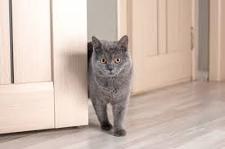

**\*wychodzenie z nim na pole**

**Jest to kot domowy najnowszej wersji z roku 2019 ze stycznia.**

**Chciałbym aby kot załatwiał swoje potrzeby w miejscu do tego przeznaczonym  
Myślę że problem zostanie szybko rozwiązany**